KHOA CÔNG NGHỆ THÔNG TIN – TRƯỜNG ĐH KHOA HỌC TỰ NHIÊN

**QUẢN LÝ QUY TRÌNH PHẦN MỀM**

# Nhóm 3-15HCB2

**HƯỚNG DẪN SỬ DỤNG HỆ THỐNG**

**Đề Tài: Game Angry Bird**

Phiên bản 1.0

Ngày 3/1/2017

**GV Lý Thuyết:** Ngô Huy Biên

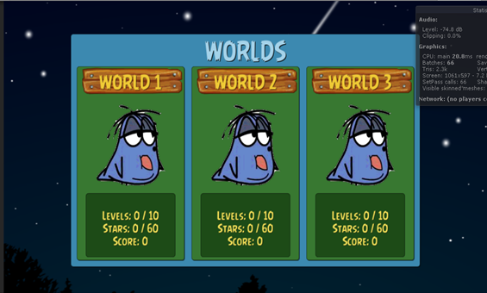Sau khi cài đặt file apk lên điện thoại android (4.0 trở lên) thì bấm vào biểu tượng game sẽ load lên màn hình giới thiệu Unity và sẽ đến màn hình có 3 World như sau:

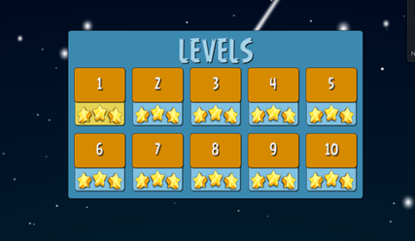Chọn bất kỳ world nào cũng có 10 màn chơi

Chọn bất kỳ màn nào trong 10 màn chơi đó sẽ load lên giao diện ví dụ ở đây chọn world 1 màn 1. Có thể lấy ngón tay kéo( nếu chơi trên đi động) để đi chuyển màn hình xem quái. **Nhìn chung cách chơi y chang game Angry Birds**

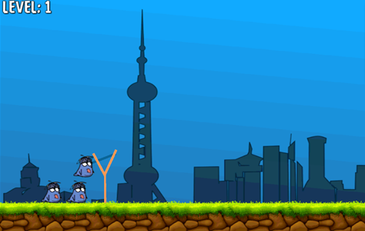

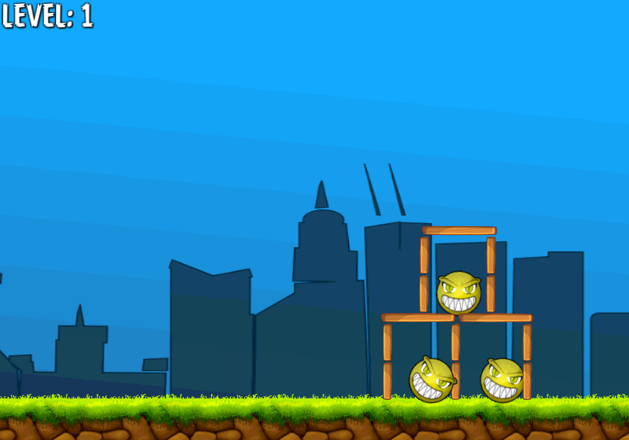Dùng ngón tay kéo màn hình qua bên trái sẽ thấy quái. Có thể kéo qua lại trái phải tùy thích

Chấm ngón tay vào con chim bắn và kéo về bên trái sẽ hiện ra đường tọa độ để canh bắn: (vòng tròn đỏ ở đây đại diện cho ngón tay)  
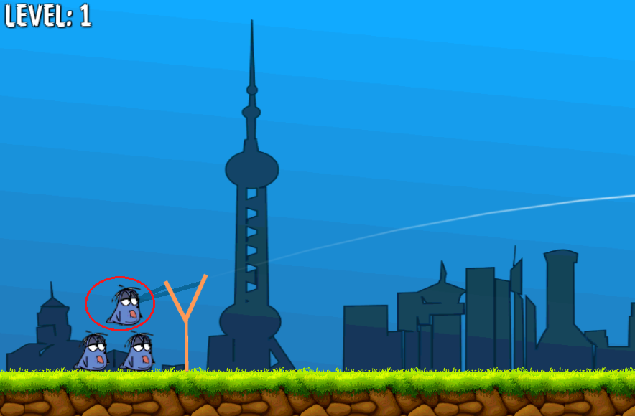

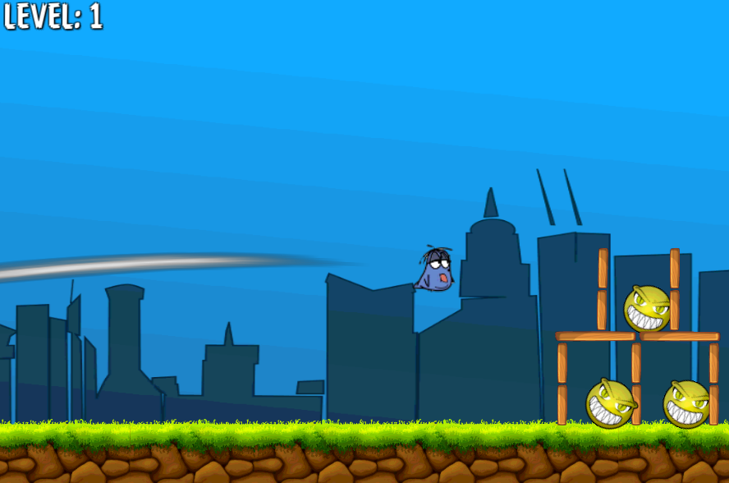Thả ngón tay ra con chim sẽ bay đến để công phá mục tiêu

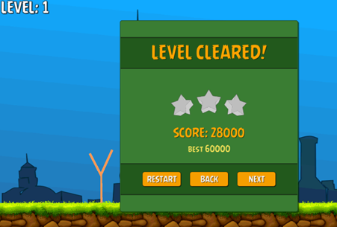Màn chơi có 3 lượt bắn. Sau khi bắn hết 3 lượt nếu diệt hết quái sẽ có bảng điểm (Trong quá trình chơi nếu đánh trúng quái hoặc gỗ cũng tính điểm)  
Trường hợp nếu bắn hết quái trong 3 lượt chơi: Nếu bấm NEXT thì sẽ qua màn chơi mới (level2), bấm RESTART thì chơi lại màn đó, bấm BACK thì quay lại màn hình chính 3 World như khi mở game lên

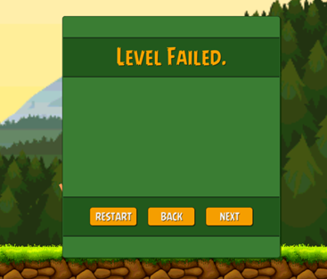Trường hợp sau 3 lượt bắn vẫn không diệt hết quái thì xem như thất bại lúc này chỉ có nút RESTART và nút BACK hoạt động, nút NEXT sẽ không có tác dụng qua màn dù cố bấm.

Muốn thoát khỏi trò chơi thì nhấn nút Home trên điện thoại Android  
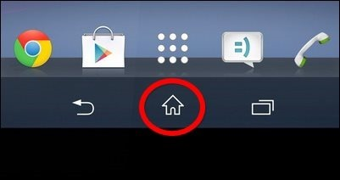

Link video demo quay từ màn hình điện thoại trong lúc chơi.( **nên xem hết để hiểu rõ hơn có thể cho qua nhanh phần cài đặt**):

<https://www.youtube.com/watch?v=5p7fK55MYLQ&feature=youtu.be>